**楚雄、丽江和版纳“东西职校”交流慰问组来校看望滇西学生**

12月5日、6日，来自云南楚雄、丽江和版纳的三个“东西职校”交流慰问组先后来校看望了滇西学生，并就如何培育学生成才与我校领导进行交流沟通。

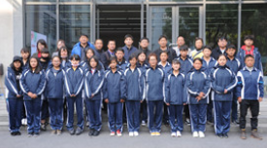本次的交流慰问组由云南省三个州市下属各县教育局和各校领导组成，他们到校后慰问了学生，积极听取了我校领导对学校情况的汇报与来沪学生的意见和感受。学生在发言中对我校周全的接待工作表示感谢，纷纷表示请家乡的老师放心，这里的一切都非常，老师同学都很关心照顾他们，他们一定努力学习，学有所成，以优异的成绩来回报大家的关心和爱护。

在学校领导的交流沟通中，慰问组成员代表当地教育主管部门，对我校对此次工作的精心准备和周到服务表示感谢，双方就下阶段两地如何深入对接进行了认真探讨。